|  |  |
| --- | --- |
| Полное название проекта | *В царстве Нептуна* |
| Автор проекта | *Третьякова Н.В. Панина Н.Н* |
| Продолжительность проекта | *1неделя* |
| Тип проекта | *краткосрочный* |
| Участники проекта (взрослые, дети) | *Все дети группы, родители, воспитатели, специалисты ДОО* |
| Возраст детей | *3-4 лет* |
| Цель проекта | *Цель: Активизировать познавательный интерес к обитателям морских глубин. Закрепить знания детей о разнообразии подводного мира; поощрять навыки поисковой деятельности; обогащать речь детей; формировать бережное отношение к природе* |
| Задачи проекта:   * для детей; * для педагогов; * для родителей; * для социальных партнеров | *Способствовать формированию гармоничных детско-родительских отношений, в процессе совместного творчества.* |
| *Привлекать родителей к проектной деятельности* |
| *Раскрытие творческих способностей в семье. Ощущение личной сопричастности к образованию и воспитанию своего ребѐнка.* |
| Форма проведения итогового мероприятия проекта | *Дневная (в повседневной жизни и на занятиях)* |
| Название итогового мероприятия проекта | *Тематический праздник «Праздник Нептуна»* |

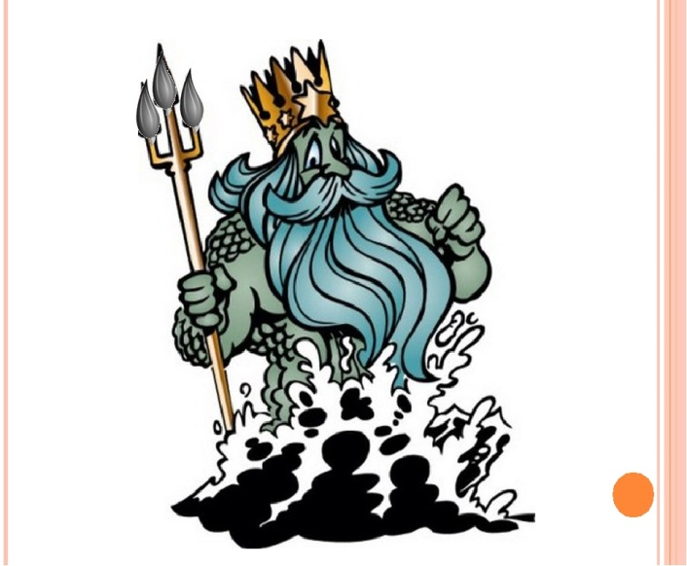**Проект в младшей группе**

**«В царстве Нептуна»**

**Подготовили воспитатели:**

**Панина Наталья Николаевна**

**Третьякова Наталья Владимировна**

**Срок реализации**: 30.07 – 03.08 2018г.

**Участники проекта:** Дети, воспитатели младшей группы**,** родители воспитанников.

**Вид проекта:** познавательный, краткосрочный, групповой.

**Возраст детей: 3-**4 г.

**Участники проекта:** дети младшей группы, воспитатель, родители, музыкальный руководитель.

Цель: Активизировать познавательный интерес к обитателям морских глубин. Закрепить знания детей о разнообразии подводного мира; поощрять навыки поисковой деятельности; обогащать речь детей; формировать бережное отношение к природе

.•Сформировать представления детей о жизни моря и его обитателях; познакомить с миром рыб: чем питаются, где живут, какие растения и животные их окружают.

•Развивать память, речь, наблюдательность, кругозор, логическое мышление, интерес к познанию окружающего мира.

•Учить применять полученные знания в разных видах деятельности.

•Побуждать обращаться к взрослым с вопросами, суждениями, высказываниями, к речевому общению друг с другом.

•Активизировать совместную деятельность родителей и детей. Мини –проект «Неделя посвященная празднику Нептуна»

**ПОНЕДЕЛЬНИК**

БЕСЕДА И РАССМАТРИВАНИЕ КАРТИНОК

« ОБИТАТЕЛИ МОРЯ»

Цель: познакомить детей с жителями морей и океанов, с цветом морей и много

е другое...

« Морские обитатели»

-

« Всё о ракушках»

-

« Сокровища морей

**Дидактические игры**

Цель: Уточнить и закрепить и знания об обитателях моря. Развивать находчивость, сообразительность, внимание, умение доказывать правильность своего суждения.

«Русалочка»

«Четвертый лишний»

«Чей силуэт»

 «Чья тень?»

«Собери Дельфина»

«Укрась аквариум»

«Угадай какой водоем»

«Кто здесь живет?»

«О ком расскажу»

**ВТОРНИК**

КОЛЛЕКТИВНАЯ РАБОТА « ЦАРСТВО НЕПТУНА»

**Цели:**

* развивать мелкую и общую моторику;
* развивать творческий потенциал, воображение, самостоятельность, аккуратность;
* учиться работать в команде, помогать товарищу;

**Задачи**:

* познакомить детей с понятием подводный мир;
* расширять словарный запас детей относительно темы "Аквариум";
* закреплять умение аккуратно пользоваться кисточкой, клеем, салфеткой, элементами наклеивания;
* воспитывать интерес к новой теме, бережном отношении к обитателям озёр, рек, морей и океанов;
* развивать умение располагать детали наклеивания по всей поверхности равномерно;
* учить восприятию величины: крупные рыбки ближе, мелкие дальше;
* развивать умение оценивать результат своей работы

**Настольно-печатные игры**

«Парные картинки»

«Узнай, что изменилось»

«Найди такую же»

«Лото»

«Соедини точки»

**СРЕДА**

АППЛИКАЦИЯ « ЗОЛОТАЯ РЫБКА»

**Цель:** развитие умения выполнять интересные работы из цветной бумаги.  
**Задачи**:

* научить правильно подбирать цветовую гамму бумаги для аппликации; соблюдать технику безопасности во время использования ножниц в работе;
* развивать воображение, фантазию, творчество;
* воспитывать усидчивость и аккуратность во время выполнения работы.  
  Материалы и инструменты необходимые для изготовления аппликации: картон, цветная бумага, ножницы, клей, карандаш, шаблоны, образец работы.

**Словесные игры**

Цель. Развивать умение описывать водоем, его обитателей по описанию.

Расширить словарь детей: медуза, осьминог, креветка, рыба-пила, краб, морской конёк, камбала.

«Опиши животное»

«Отгадай загадку»

«Кто, что слышит?»

«Чьи детки?»

«Найди предмет по описанию»

«Назови одним словом»

«Кто больше заметит небылиц?»

**ЧЕТВЕР**Г

ПАЛЬЧИКОВЫЙ ТЕАТР «СКАЗКА О НЕПТУНЕ»

Цель: учить детей активно участвовать в совместных играх, изображать характерные особенности поведения персонажей, воспитывать дружбу, умение действовать согласованно.

Чтение художественной литературы, заучивание стихотворений , загадок, которые способствуют развитию речи,

обогащению словарного запаса, формированию представления о морских обитателях и об их образе жизни, вырабатыванию умения четко и ясно выражать свои мысли в устной и письменной форме.

-

И. Токмакова «Где спит рыбка?»

-

Н. Носов « Карасики»

-

Литературный

калейдоскоп «Морские обитатели»

-

Народная сказка «Водяной»

Действия в зоне музыкальной деятельности – создания атмосферы праздника от каждой встречи средствами музыки. Развитие музыкально – ритмических движений, крупной моторики, музыкального слуха, ритма и голоса детей, слушать звуки моря.

Цель: Учить воспринимать характер животных с помощью музыкальных произведений. Упражнять детей в создании выразительных образов морских обитателей. Прививать любовь к различным музыкальным жанрам.

* Прослушивание  песен о море;
* Слушание  музыки: «Звуки моря», « Звуки  дельфина»;

**Музыкальные игры**

Цель: Устойчивость внимания,   точное выполнение словесных инструкций;    двигательно-слуховая   координация;  распределение  внимания;  ритмизированная речь,  дикция;  слуховое внимание;

- «Веселые рыбки»;

- «Русалочки»;

- «Рыболовы»;

Блок релаксации – создание возможности смены процессов возбуждения и торможения средствами релаксационных упражнений.

**ПЯТНИЦА**

**ПРАЗДНИК НЕПТУНА**

Эстафета « Не расплескай воду»

Игра «Лягушата», игра «Водяной», игра «Море волнуется»,

Игра на релаксацию «На дне»

     Литература

1. А.К. Бондаренко «Дидактические игры в детском саду»;
2. Ш. Фельдчер, С. Либерман. "400 способов занять ребенка от 2 до 8 лет".